# 敏捷冲刺—beta阶段报告（三）

## 会议：

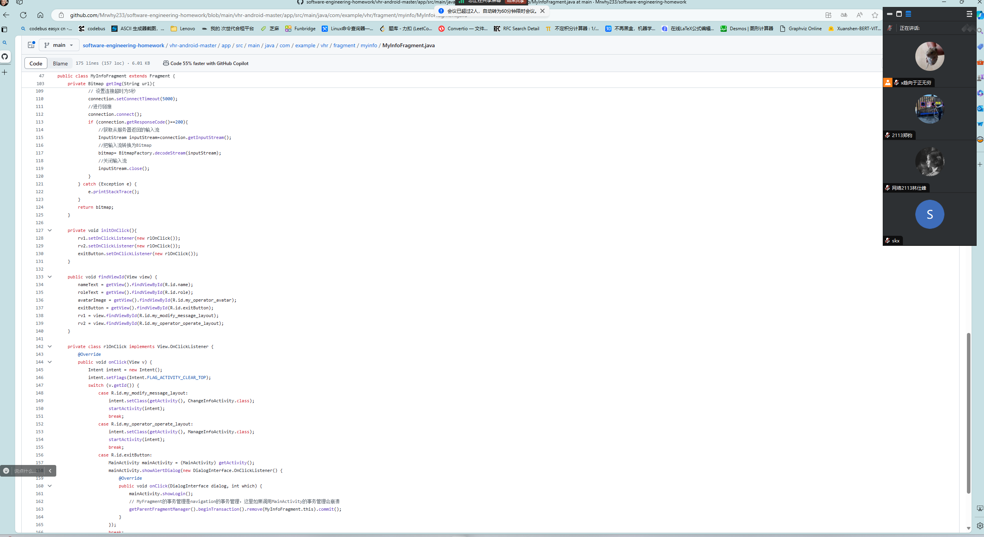

## 昨天做了什么：

聂闽鹭：尝试将注册功能通过sharepreference实现

苏凯昕：改进布局

郑钧：对应的java代码编写

林仕峰：帮忙搞注册

林伟涛：写报告

## 今天做了什么：

聂闽鹭：发现注册无法实现后，开始尝试恢复个人设置点开死机的问题

苏凯昕：布局设置

郑钧：对应的java代码

林仕峰：信息修改尝试

林伟涛：写报告

## 明天要做什么：

聂闽鹭：再看，如果今天的完成了就做别的

苏凯昕 ：一样

郑钧：一样

林仕峰：继续做今天没完成的（如果）

林伟涛：多半还是写报告

## 遇到的问题：

聂闽鹭：没找出原因

苏凯昕：无

郑钧：无

林仕峰：感觉要坠机了

林伟涛：无

## 燃尽图：

## 代码量：

